Elaboration du Plan Local d'Urbanisme intercommunal
de la Communauté de Communes Vézère Monédières Millesources
- lancement de l’étude -

La démarche est lancée !

La Communauté de Communes Vézère Monédières Millesources s'est récemment engagée dans une démarche d’élaboration de Plan Local d’Urbanisme intercommunal (PLUi).

Ce document, commun aux 20 communes membres, fixera les grandes règles d’urbanisme et les orientations de développement sur la décennie 2030-2040. Il remplacera, à terme, les PLU existants (sur Bugeat, Chamberet et Treignac) et permettra aux communes couvertes par le Règlement National d’Urbanisme (RNU) de mettre en place un outil permettant de reprendre la maîtrise de leur urbanisme en définissant des règles adaptées à leur territoire.

Pourquoi un PLUi ?

Le PLUi permettra :
- D’assurer une cohérence à l’échelle du territoire intercommunal,
- De mieux prendre en compte les enjeux actuels (environnement, agriculture, logement, économie, déplacements…),
- D’intégrer les nouvelles/futures obligations légales, comme celles issues de la loi Climat & Résilience ou encore le Schéma de Cohérence Territoriale en cours d’élaboration à l’échelle du PETR Vézère-Auvézère.

Comment va-t-il être construit ?

Pour réaliser ce document, la Communauté de Communes doit procéder par étapes successives de travail, de réflexion et de concertation. Pour cela, il s'est adjoint les services conjoints de bureaux d’études spécialisés pour la bonne réalisation de cette étude :
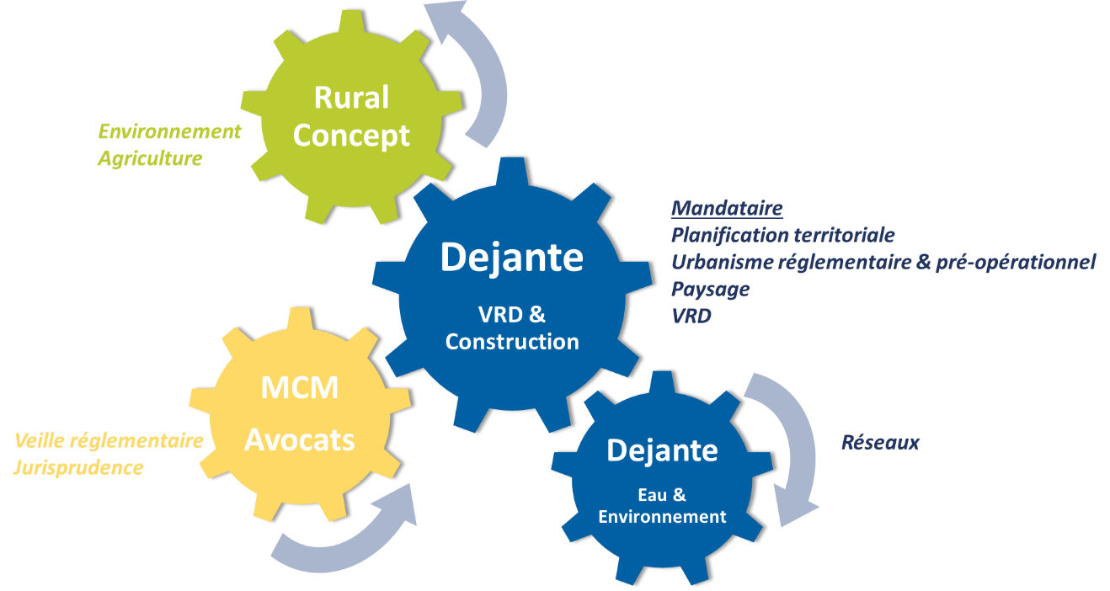

La démarche va se dérouler en 5 phases :
- Analyse de l’application des plans locaux d’urbanisme en vigueur.
- Diagnostic prospectif du territoire sous les angles thématiques de la population, de l’habitat, des activités économiques, de l’environnement, du paysage, …
- Élaboration du Projet d’Aménagement et de Développement Durables (PADD), qui définira les grandes orientations pour l’avenir.
- Traduction du PADD dans le règlement et les OAP : rédaction du règlement, du zonage et des orientations d’aménagement et de programmation (OAP) en lien avec les objectifs définis dans le projet de territoire.
- Phase administrative englobant l’arrêt du PLUi, la consultation des Personnes Publiques Associées, l’enquête publique puis l’approbation finale.
L'ensemble de ce travail se fera en association avec les Personnes Publiques Associées (services de l'Etat, Chambres consulaires, Conseils Départemental et Régional, Parc Naturel Régional de Millevaches en Limousin, …).

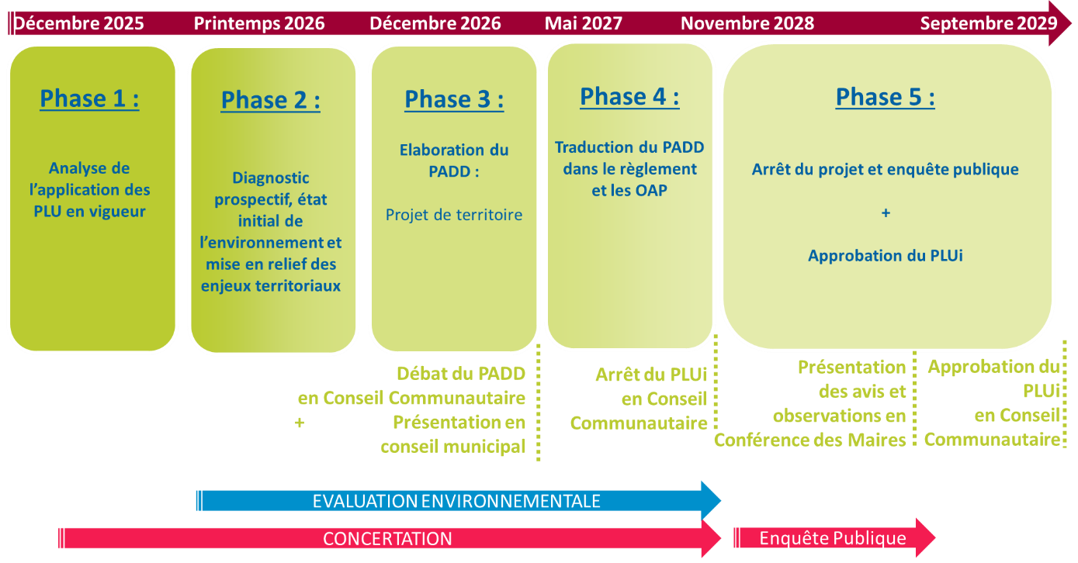

L’approbation du document est envisagée sur la fin d’année 2029.

Et vous, comment participer ?
La concertation avec les habitants est ouverte dès maintenant. Des registres sont disponibles :
- dans chaque mairie,
- au siège de la Communauté de Communes.

Vous pouvez aussi transmettre vos remarques et demandes :
- par courrier :
  - à l’attention de Monsieur le Président : 15 avenue du Général de Gaulle, 19260 Treignac
  - à l’attention de Monsieur/Madame le Maire d’une commune membre, à l’adresse de la mairie concernée (voir tableau ci-dessous)
- par mail :
  - à l’adresse amenagement@ccv2m.fr
  - à l’adresse de la mairie concernée (voir tableau ci-dessous).
Les documents seront consultables au fur et à mesure de leur achèvement sur le site internet de la Communauté de Communes ccv2m.fr. Des réunions publiques et permanences seront également organisées au fil de l’avancement du projet afin de vous les présenter.
Vous serez systématiquement informés de l’état d’avancement des études du PLUi via les bulletins intercommunal et municipaux, les journaux locaux, le site internet de la Communauté de Communes, la page Facebook ou encore via l’application lntramuros.

